新 书 推 荐
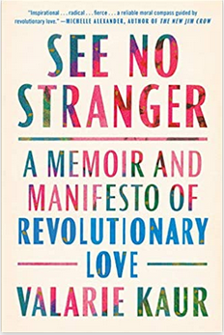
中文书名：《不再陌路：一部关于变革之爱的回忆录与宣言》
英文书名：SEE NO STRANGER: A Memoir and Manifesto of Revolutionary Love
作 者：Valarie Kaur
出 版 社：One World
代理公司：WME/ANA/Vicky Wen
页 数：366页
出版时间：2020年6月
代理地区：中国大陆、台湾
审读资料：电子稿
类 型：传记/回忆录
亚马逊排名：
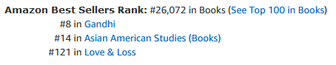

内容简介：

《不再陌路》既是一部回忆录又是一部宣言。基于瓦拉里自己在政治压迫、性侵犯、非法逮捕、拘留、种族主义和谋杀中践行爱的个人经历，这是一部重要又恰如其时的作品，它向我们展示如何能建立不让任何人掉队的运动的方式。

我们已经进入了一个全新的时代——危险、分裂又充满不确定性。民族主义者抬头、全球日益走向极端化、仇恨广泛蔓延等等所引起的严重问题，无不催促我们找到有效解决之道。这本书适时回答这些问题：我们如何热爱这个充满戾气的时代？我们如何去爱那些伤害过我们的人？我们如何去爱那些与我们拥有不同政治理念、不同宗教信仰的人？我们如何与异族人相处？我们如何爱那些触犯法律、挑战政治、喜爱暴力的人？我们如何爱自己？

本书作者认为“变革之爱”正是对我们这个时代的号召——我们在恐惧与愤怒的情绪中，滋长爱的力量，改变我们的遭遇、关系、社会环境、文化、乃至我们的国家。让爱变成一场变革！ 作者在书中举例说明为何我们要在自己心中培养爱的种子，并让它茁壮成长，成为一种公众道德──每个人都能爱他人、爱异己、爱自己。作者认为，这种爱不会稍纵即逝，而是存在于我们的意志。它是一种对暴力、仇恨和差异性的积极的、政治的和道德的反应。这是我们为了他人和自己的繁荣而扩展意志的选择。

在当今这个充满仇恨愤怒的年代，《不再陌路》可能是我们非暴力反抗运动的最伟大形式。

作者简介：

瓦拉里·考尔（Valarie Kaur）是一名经验丰富的社会运动家、电影制片人、律师、以及“变革之爱”项目的信念领袖和创立者，该项目倡导将爱作为一种公共伦理和社会变革的源泉。她的社会公平运动推进了在仇恨犯罪、种族定性、移民拘留、单独监禁、婚姻平权和互联网自由等方面的政策变革。她创立了Groundswell Movement、耶鲁视觉法律项目（Yale Visual Law Project）和信念互联网（Faithful Internet），这些项目为新一代提供了社会变革的工具。在超级戒备监狱、关塔那摩军事基地和大规模枪击现场工作期间，她发现了社会变化的一个令人惊讶的关键因素：爱的伦理。考尔获得了斯坦福大学、哈佛大学神学院和耶鲁大学法学院的学位。她和自己的电影搭档、丈夫沙拉特·拉朱（Sharat Raju）以及儿子卡维（Kavi）现居于加州。一个世纪前，她的家人在这里以务农为生。

谢谢您的阅读！
请将回馈信息发至：文清（Vicky Wen）
安德鲁﹒纳伯格联合国际有限公司北京代表处
北京市海淀区中关村大街甲59号中国人民大学文化大厦1705室
邮编：100872
电话：010-82449185 传真：010-82504200
网址：www.nurnberg.com.cn
微博：http://weibo.com/nurnberg
豆瓣小站：http://site.douban.com/110577/
微信订阅号：ANABJ2002

